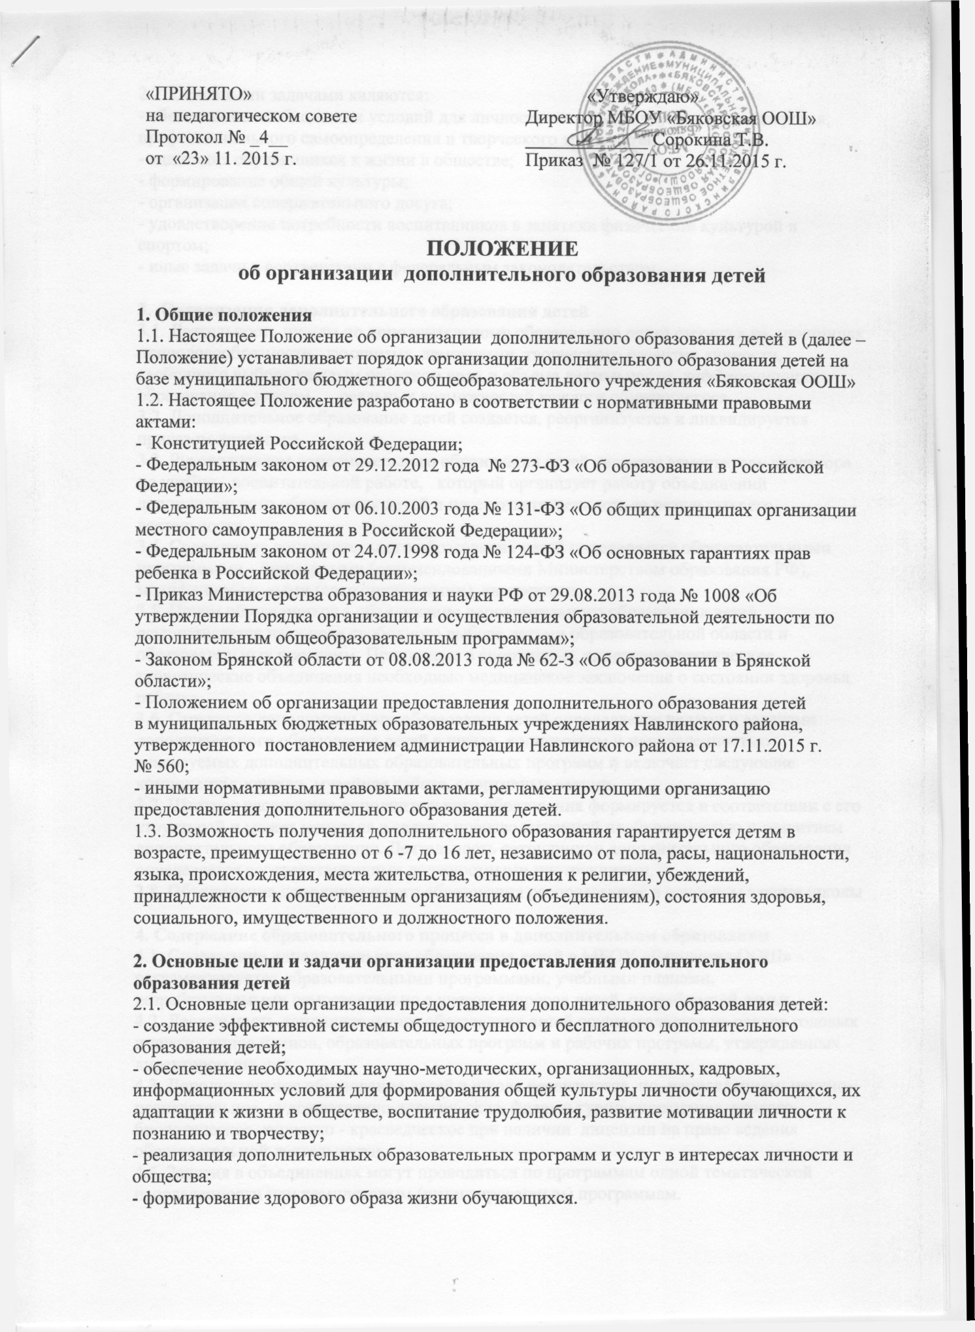2.2. Основными задачами являются:
- обеспечение необходимых условий для личностного развития, укрепления здоровья, профессионального самоопределения и творческого труда детей;
- адаптация обучающихся к жизни в обществе;
- формирование общей культуры;
- организация содержательного досуга;
- удовлетворение потребности воспитанников в занятиях физической культурой и спортом;
- иные задачи в соответствии с федеральным законодательством.

3. Организация дополнительного образования детей
3.1. Деятельность школы по дополнительному образованию детей строится на принципах природосообразности, гуманизма, демократии, творческого развития личности, свободного выбора каждым ребенком вида и объема деятельности, дифференциации образования с учетом реальных возможностей каждого обучающегося.
3.2. Дополнительное образование детей создается, реорганизуется и ликвидируется приказом директора.
3.3. Руководителем дополнительного образования детей является заместитель директора по учебно - воспитательной работе, который организует работу объединений дополнительного образования детей и несет ответственность за результаты его деятельности.
3.4. Содержание дополнительного образования детей определяется образовательными программами - примерными (рекомендованными Министерством образования РФ), модифицированными (адаптированными), авторскими.
3.5. Прием обучающихся в объединения дополнительного образования детей осуществляется на основе свободного выбора детьми образовательной области и образовательных программ. При приеме в спортивные, спортивно-технические, туристические объединения необходимо медицинское заключение о состоянии здоровья ребенка.
3.6. Структура дополнительного образования детей определяется целями и задачами дополнительного образования детей в школе, количеством и направленностью реализуемых дополнительных образовательных программ и включает следующие компоненты: кружки, музейная работа, спортивные секции,
3.7. Штатное расписание дополнительного образования формируется в соответствии с его структурой и может меняться в связи с производственной необходимостью и развитием дополнительного образования. Деятельность сотрудников дополнительного образования определяется соответствующими должностными инструкциями.
3.8. Объединения дополнительного образования располагаются в основном здании школы

4. Содержание образовательного процесса в дополнительном образовании
4.1. Содержание дополнительного образования детей в МБОУ «Бяковская ООШ» регламентируется образовательными программами, учебными планами, разрабатываемыми самостоятельно с учетом запросов детей, потребностей семьи.
4.2. Деятельность дополнительного образования детей осуществляется на основе годовых и других видов планов, образовательных программ и рабочих программ, утвержденных директором школы.
4.3. Дополнительное образование детей в школе реализуются по направлениям: научно-познавательное, художественно-эстетическое, физкультурно-спортивное, эколого-биологическое, туристко - краеведческое при наличии лицензии на право ведения образовательной деятельности.
4.4. Занятия в объединениях могут проводиться по программам одной тематической направленности или комплексным (интегрированным) программам.
4.5. Содержание образовательной программы, формы и методы ее реализации, численный и возрастной состав объединения определяются педагогом самостоятельно с учетом запросов детей, потребностей семьи, исходя из образовательных и воспитательных задач, материально-технических условий, санитарно-гигиенических норм, психолого-педагогической целесообразности, что отражается в пояснительной записке к программе.
4.6. Педагоги дополнительного образования могут пользоваться примерными (рекомендованными Министерством образования и науки РФ) программами, самостоятельно разрабатывать программы и соответствующие приложения к ним, либо использовать программы других учреждений дополнительного образования детей.
5. Организация образовательного процесса
5.1. Наполняемость детских объединений дополнительного образования любой направленности составляет не менее 10 человек.
5.2. В соответствии со спецификой образовательной программы занятия могут проводиться как со всем составом объединения, так и по подгруппам или индивидуально.
5.3. Продолжительность занятий и их количество определяются в соответствии с направленностью образовательной программой педагога дополнительного образования и педагогической нагрузкой.
5.4. На продолжительность и частоту занятий дополнительного образования оказывают влияние возрастной состав детского объединения, год обучения по программе.
5.5. В соответствии с программой педагог может использовать разные формы образовательно-воспитательной деятельности: аудиторные занятия, практикумы, экскурсии, концерты, выставки, соревнования и другие.
5.6. Педагогом могут быть использованы следующие формы контроля: доклады, рефераты, выступления на олимпиадах, смотрах, конкурсах, выставках, конференциях, концертах, публикации и другие.
5.7. Прием обучающихся в объединения по интересам осуществляется на срок, предусмотренный для освоения программы на основании заявления родителей (законных представителей) или личного заявления. Отчисление обучающихся производится при грубом нарушении ими Устава школы и правил поведения учащихся МБОУ «Бяковская ООШ».
5.8. Деятельность детей осуществляется как в одновозрастных, так и в разновозрастных объединениях по интересам (учебная группа, кружок, клуб, театр и др.). В работе объединения по согласованию с педагогом могут принимать участие родители (законные представители) обучающихся , если кружок не платный, без включения их в списочный состав.
5.9. Каждый обучающийся имеет право заниматься в объединениях разной направленности, а также изменять направление обучения.
5.10. Учебный год в объединениях дополнительного образования детей начинается 1 сентября и заканчивается 31 мая текущего года. Во время летних каникул учебный процесс может продолжаться (если это предусмотрено программой) в форме походов, сборов, экскурсий разной направленности и т.п. Состав обучающихся в этот период может быть переменным.
5.11. Занятия в объединениях дополнительного образования проводятся согласно расписанию, которое составляется в начале учебного года администрацией школы по представлению педагогов дополнительного образования с учетом определения наиболее благоприятного режима труда и отдыха обучающихся. Расписание утверждается директором школы. Перенос занятий или изменение расписания проводится только с разрешения администрации школы и оформляется документально. В период школьных каникул занятия могут проводиться по специальному расписанию.
5.12. Образовательная деятельность осуществляется на государственном языке Российской Федерации

6. Финансовое обеспечение предоставления дополнительного образования
6.1. Организация предоставления дополнительного образования детей финансируется за счет средств бюджета муниципального образования «Навлинский район».
6.2. Образовательные учреждения вправе привлекать в порядке, установленном законодательством Российской Федерации, дополнительные финансовые средства за счет предоставления дополнительных образовательных и иных предусмотренных уставом услуг, добровольных пожертвований физических и (или) юридических лиц, а также за счет финансовых поступлений из иных источников, предусмотренных законодательством.
6.3. Платные образовательные услуги не могут быть оказаны вместо образовательной деятельности, финансовое обеспечение которой осуществляется за счет средств местного бюджета.
6.4. Привлечение образовательным учреждением дополнительных средств не влечет за собой снижение нормативов финансового обеспечения её деятельности за счет средств муниципального бюджета.

7. Документация и отчетность
7.1. Основными документами, регламентирующими работу дополнительного образования, являются:
- Закон «Об образовании в РФ» от 29.12.2012 N 273-ФЗ,
- Положение о дополнительном образовании детей МБОУ «Бяковская ООШ»;
- Приказ об организации дополнительного образования;
- Должностная инструкция педагога дополнительного образования;
- Инструкция по охране труда для педагога дополнительного образования;
- План учебно-воспитательной работы дополнительного образования
МБОУ «Бяковская ООШ»;
- Рабочие программы педагогов дополнительного образования;
- Отчет о проделанной работе по дополнительному воспитанию зам. директора
по УВР не реже 1 раза в год.

